 | МУНИЦИПАЛЬНОЕ АВТОНОМНОЕ УЧРЕЖДЕНИЕ  ДОПОЛНИТЕЛЬНОГО ОБРАЗОВАНИЯ  «Детская художественная школа им. Р. С. Мэрдыгеева»  г. Улан - Удэ

Методическая разработка.
«Пленэр. Деревянное зодчество»
4-5 класс

Выполнила: Жанчипова Т.С.
преподаватель снов изобразительного искусства

Улан-Удэ
2019-2020 г.

Содержание

Пояснительная записка.

Глава I. Задачи пленэрных зарисовок в художественной школе.
Глава II. Планирование пленэрных заданий и упражнений.
Глава III. Материалы, инструменты и экипировка обучающегося.
Глава IV. Наглядно иллюстративный материал.
Глава V. Пленэрные зарисовки обучающихся.
Глава. Тематические композиции.

Пояснительная записка.
Данная методическая разработка написана для педагогов ДХШ и ДШИ художественных отделений.
Педагог представляет теоретический материал и описывает практический опыт по данной теме.
Методическая разработка оснащена наглядно иллюстративным материалом: фотографии наличников, акварельные зарисовки, творческие работы обучающихся.
Цель:
- Разработать

Задачи:
- сбор теоретического материала;
- разработка плана пленэрных зарисовок;
- разработка наглядно-иллюстративного материала;
- выполнение пленэрных зарисовок;
- выполнение тематической композиции.

Глава I
Задачи пленэрных зарисовок в художественной школе.

Пленэр – изобразительная деятельность (живопись, рисунок) на открытом воздухе. Целью рисующего на пленэре является передача естественного освещения, воздушной среды, пространства (линейной и воздушной перспективы), воспроизведение реальных предметов, оттенков цвета, непосредственно наблюдаемых в природе.

Цель практической работы:
Целью пленэрных зарисовок является развитие и совершенствование общей архитектурно-художественной культуры, умения анализировать стилистические особенности, структуру и форму зданий и их комплексов при помощи изображения архитектурных объектов в пространстве, окружающей их архитектурной среде непосредственно с натуры, закрепления умений уверенного и свободного выражения архитектурной мысли графическими средствами.

Задачи:
1. путем копирования работ мастеров архитектурно-художественной графики и живописи изучить линейные и светотеневые техники, а также приобрести навыки живописного отображения архитектурного объекта в различных состояниях освещенности (время суток и погода);
2. познакомиться со стилистическими особенностями деревянного зодчества и архитектурной средой Верхнеудинска;
3. организация пространства, композиционно-художественной закономерности, ритма и масштаба архитектурных форм;
4. научиться определять наиболее интересные и выразительные ракурсы, убедительно изображать архитектурные объекты и ансамбли в перспективе, передавать особенности изображаемого объекта и эмоционально-образную составляющую объекта при помощи графики или живописного колорита;
5. освоить выполнение быстрых («беглых») рисунков, эскизов, набросков,
отличающихся условностью изображения, лаконичностью, масштабностью,
выразительностью;
6. освоить основы различных графических и живописных техник и изобразительных материалов;
7. применение практических навыков архитектурных зарисовок в авторской композиции.

Глава II
Планирование пленэрных заданий и упражнений.

Практические задания.

Графические работы:
1.1 Копии графических работ мастеров: линейный рисунок, тональный рисунок.
Материал: 2 листа. Формата А3. Разные графические техники и материалы.
1.2 Рисунок памятников архитектуры деревянного зодчества Верхнеудинска (с планом-схемой видовой точки в углу формата).
1.3 Рисунок здания в контексте улицы. (с планом-схемой видовой точки в углу формата).
1.4 Тональный рисунок.
Возможные материалы: карандаш; монохромная акварель, тушь - перо;
пастель; уголь – мел,1 лист, формата А3

Живописные работы:
2.1. Копии живописных работ мастеров: архитектурный объект в двух состояниях, акварельная техника выбирается исходя из техники оригинала.
Материал: 2 листа формата А3
2.2. Два этюда одного архитектурного объекта в двух различных состояниях погоды или времени суток (утро - вечер, солнце - дождь).
Возможные материалы: акварель, гуашь. 2 листа формата А3.
2.3. Живопись исторического дворика (или исторической улицы)
Возможные материалы: акварель, гуашь,1 лист,формата А3.
2.4. Живописьархитектурногообъекта в природнойсреде
Примеры: Дацан. Верхняя Березовка
Возможные материалы: гуашь, масло.1 лист, формата А3.

Глава III.
Материалы, инструменты и экипировка обучающегося.

Программой практики предусмотрено выполнение 5 пленэрных работ формата А3 из них 2 графических и 3 живописных, а также оформленные листы набросков. Необходимо выполнение минимум 2 эскизов компоновки к каждому пленэрному заданию практики на отдельном листе формата A5 и на листе форматаA4 – к рисунку панорамы. 2 графические копии и 2 живописные копии работмастеров выполняются дома. Приветствуется разнообразие техник. Для этогонеобходимо осваивать различные графические и живописные материалы:карандаши разной мягкости, уголь, сангина, соус, пастель, мел, тушь, линеры ифломастеры, акварель, масло и т.д. Для каждой техники нужнасоответствующая основа изображения: тонированный картон, пастельная бумага,холст или лист ДВП, для акварельных работ необходим подрамник с натянутой
акварельной бумагой (можно применять тонированную бумагу, например, светло-бежевый фон придаст работе мягкость и теплоту, в отличие от белого холодногофона). Живописные работы связаны с использованием воды, необходимопредусмотреть удобные емкости.
Для работы лучше взять легкий планшет или обычный лист ДВП формата А-3.Бумагу закрепляют зажимами или резинками. Подумайте о необходимости
складного стула, зонта, головного убора, солнцезащитного крема, салфеток, питья.

Глава IV
Наглядно иллюстративный материал.

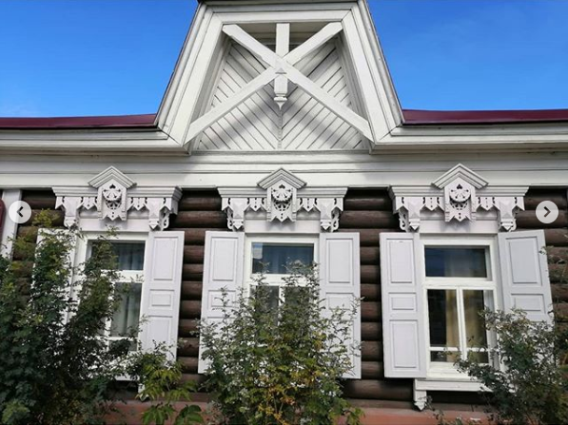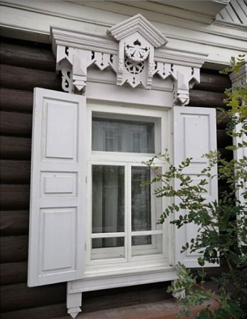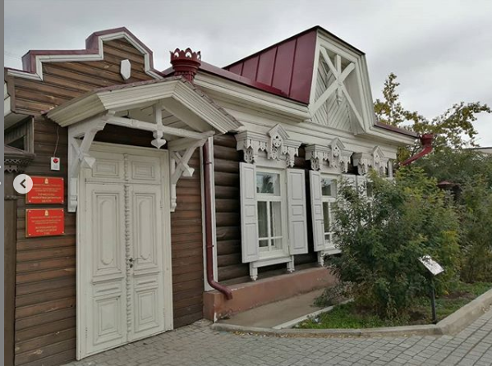

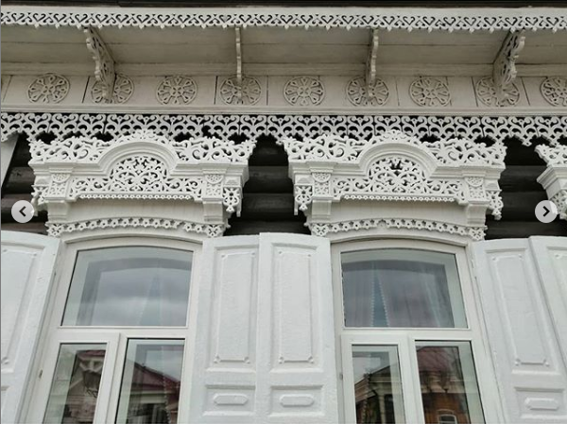

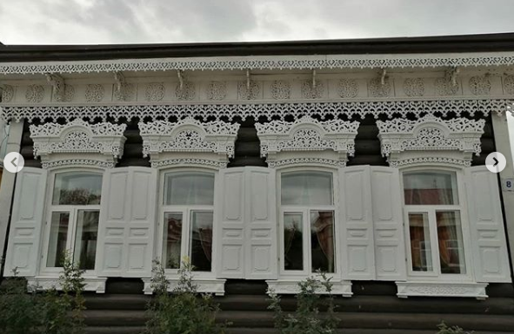

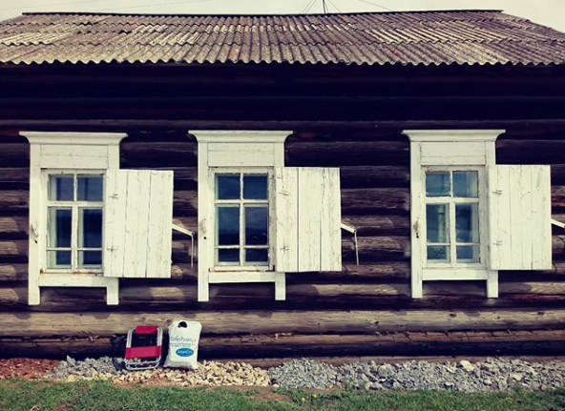

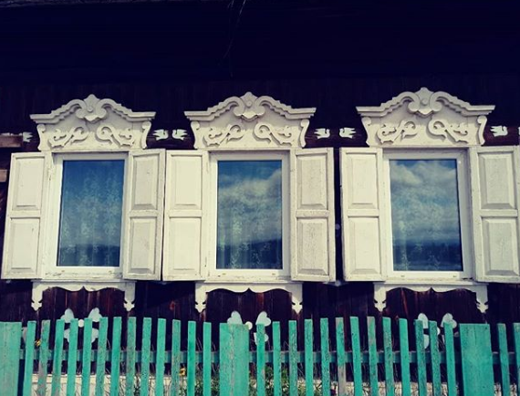

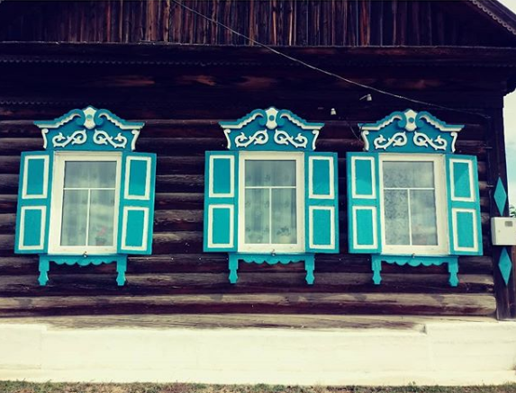
Глава V
Пленэрные зарисовки обучающихся.

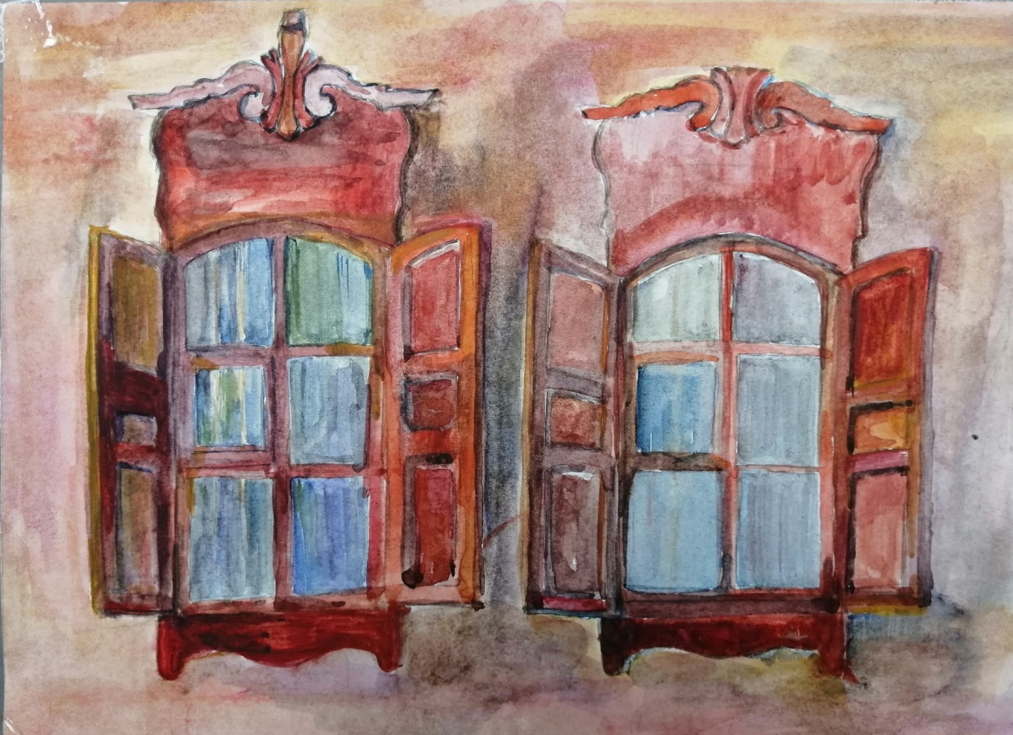

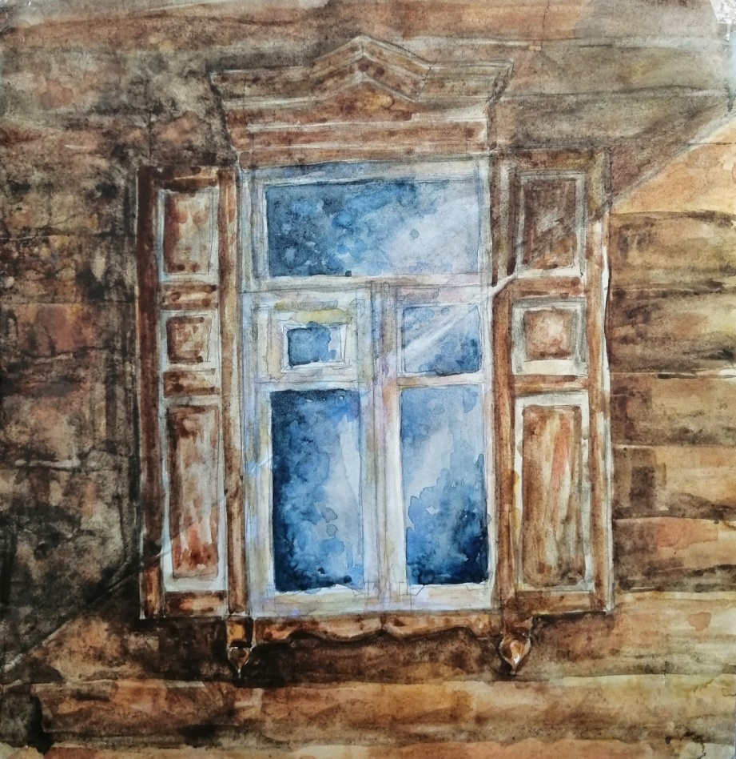

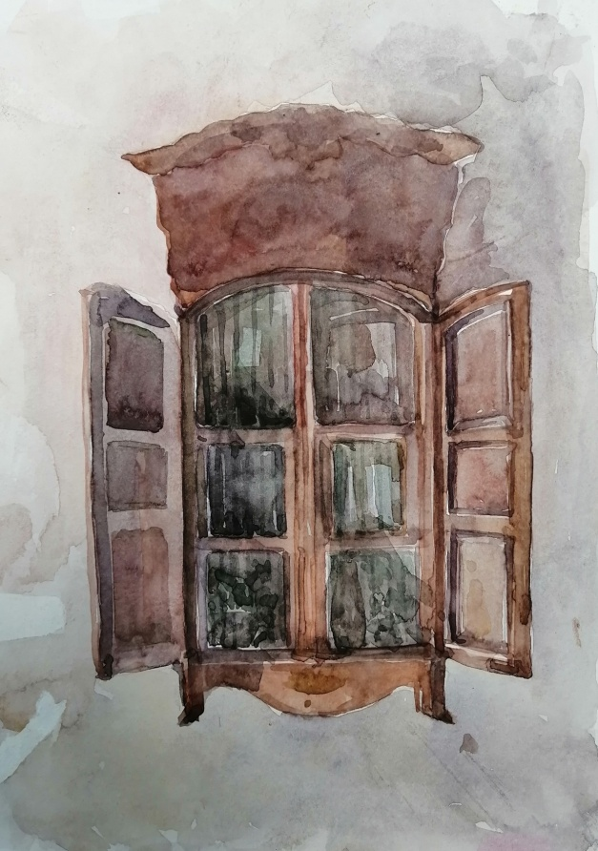

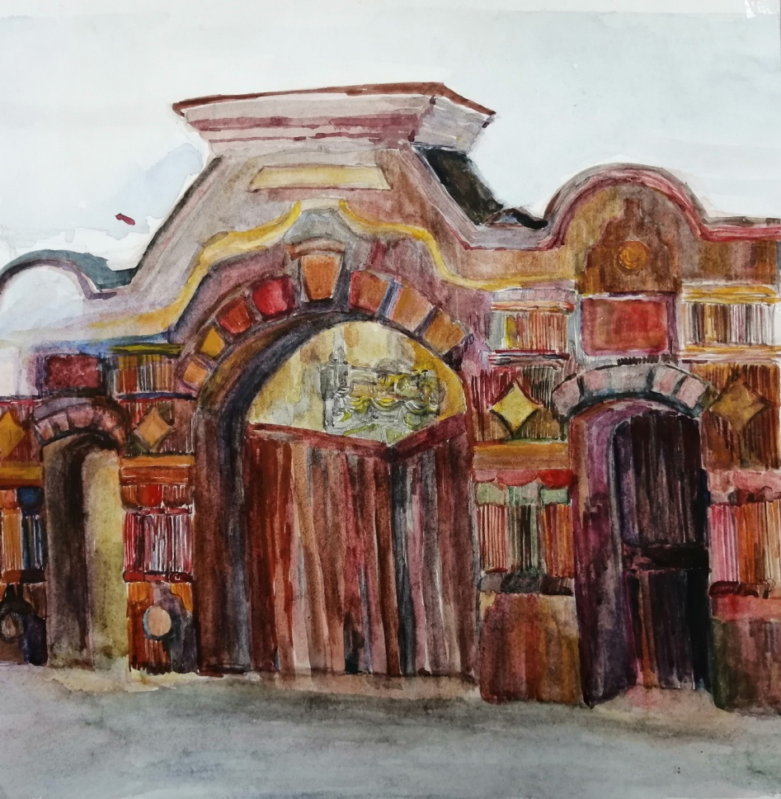

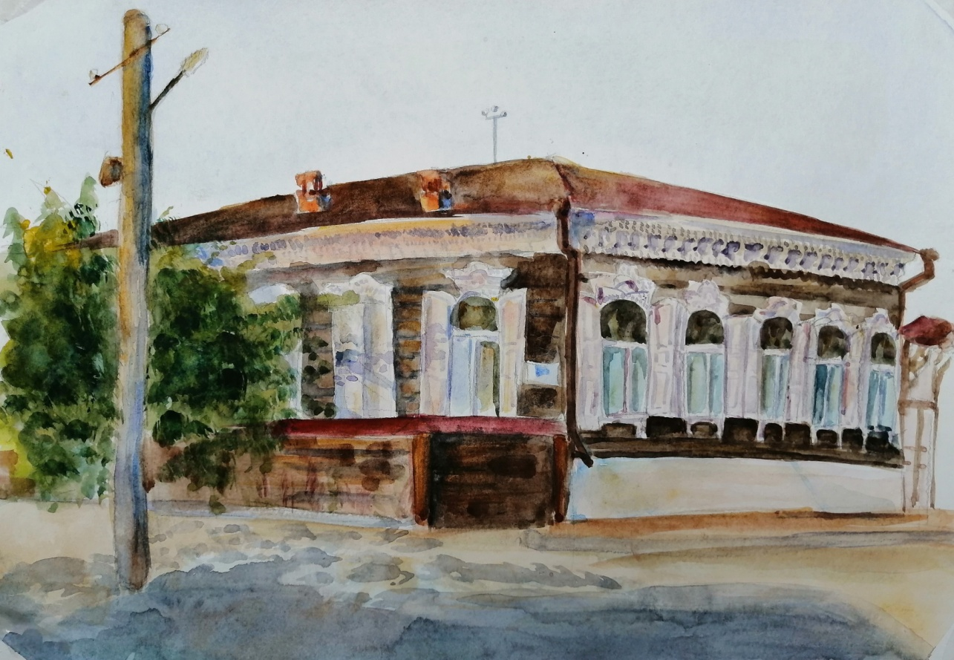

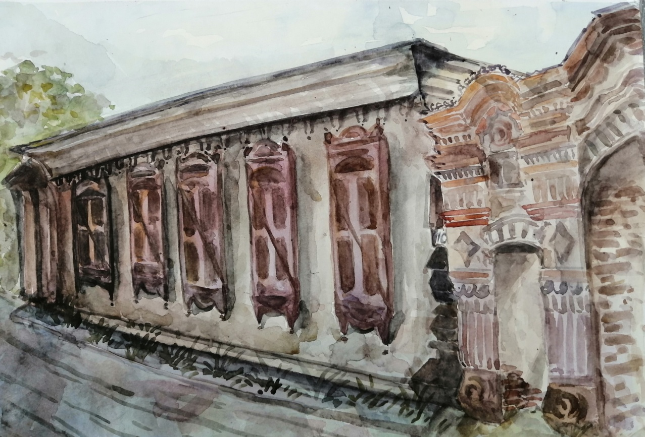
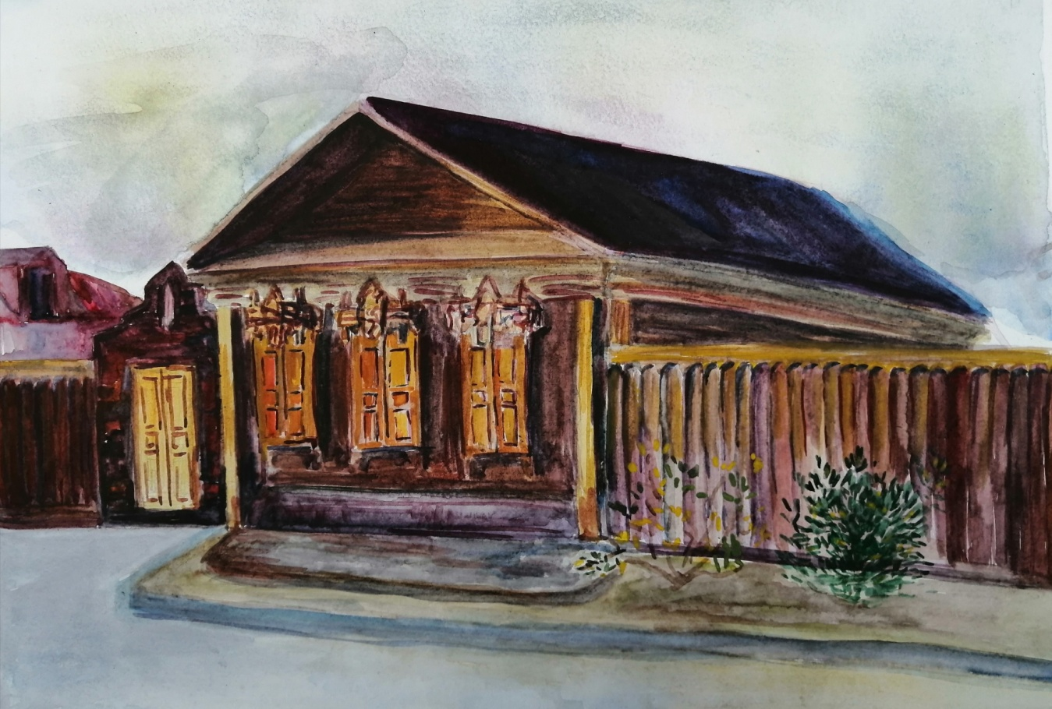

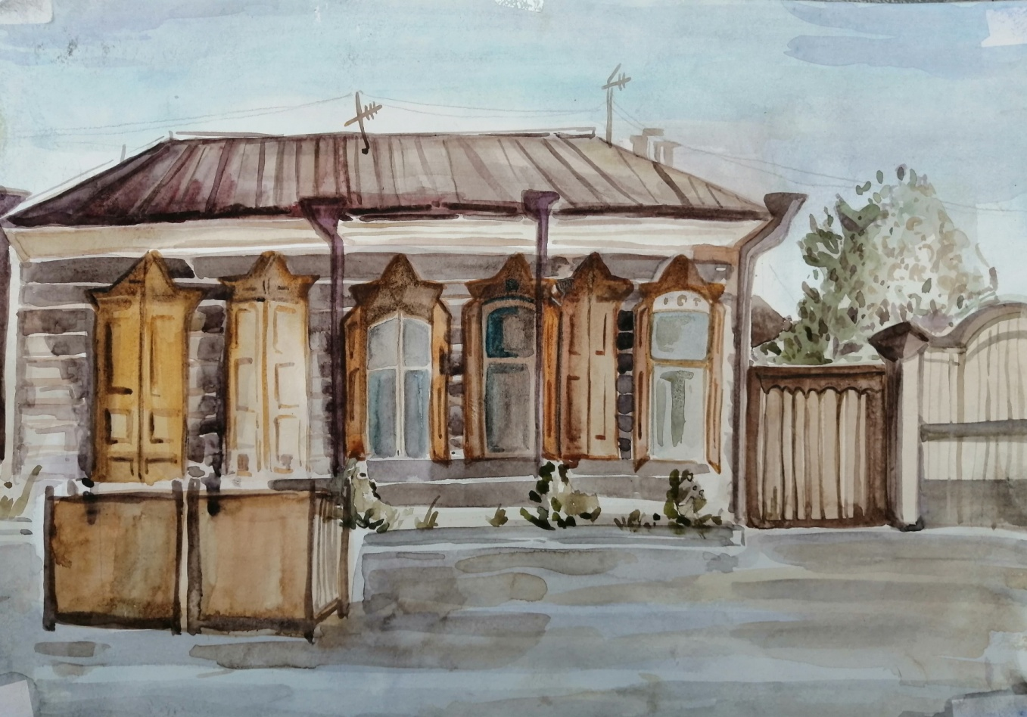
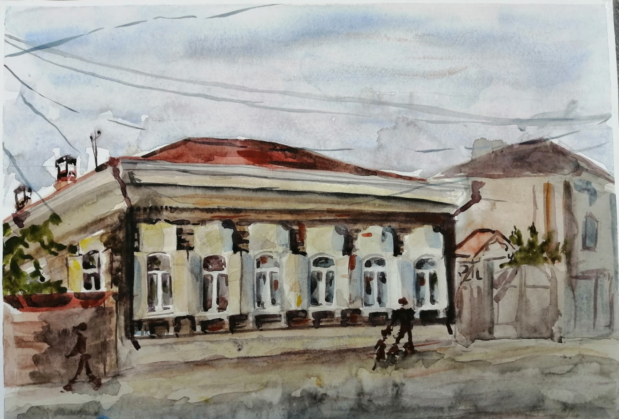

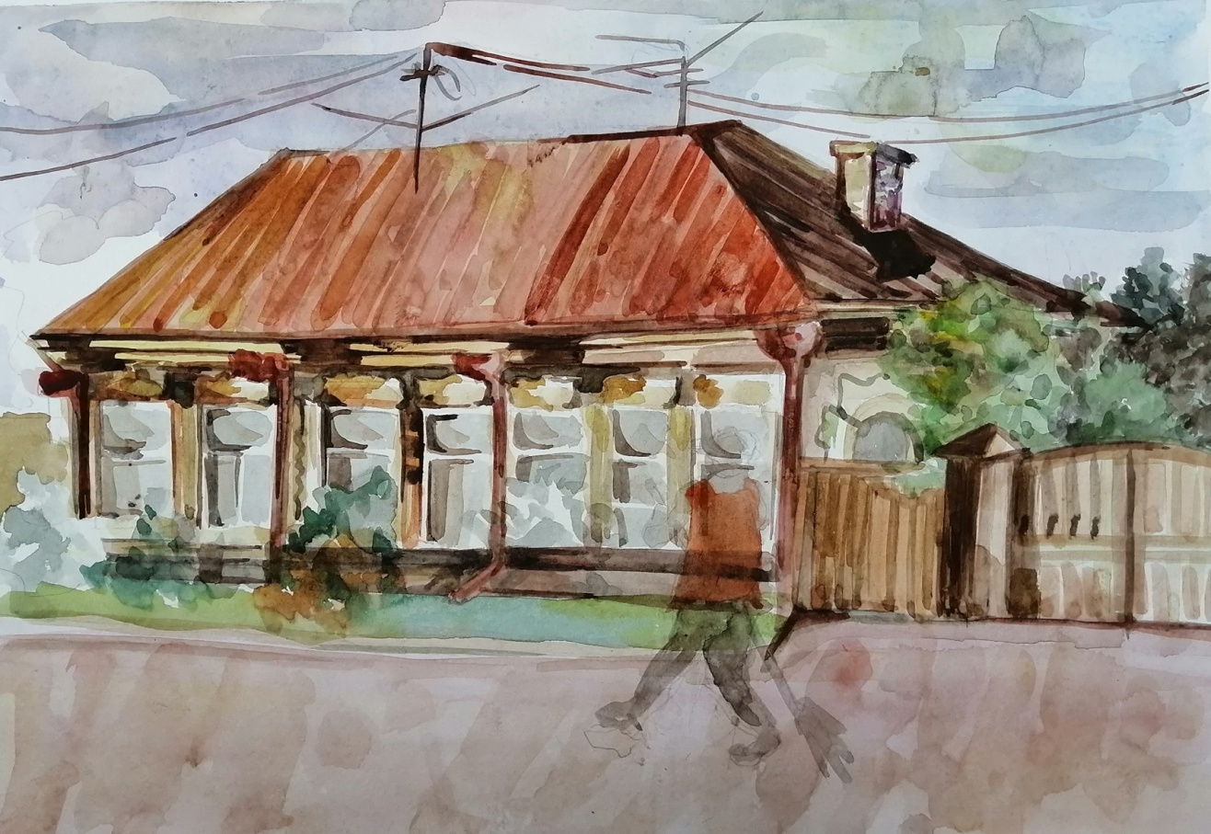

Глава
Тематические композиции.

Цель:

Задачи:



